Δελτίο Τύπου

Θεσσαλονίκη, 9 Μαΐου 2022

Μνημόνιο Συνεργασίας του Ινστιτούτου Τεχνολογιών Πληροφορικής και Επικοινωνιών του ΕΚΕΤΑ με τη Δημοτική Κοινωφελή Επιχείρηση Πολιτισμού, Περιβάλλοντος και Αθλητισμού Θέρμης

Το Ινστιτούτο Τεχνολογιών Πληροφορικής και Επικοινωνιών (ΙΠΤΗΛ) στο πλαίσιο της στρατηγικής συνεργασίας με τοπικούς φορείς υπέγραψε Μνημόνιο Συνεργασίας με τη Δημοτική Κοινωφελή Επιχείρηση Πολιτισμού, Περιβάλλοντος, και Αθλητισμού Θέρμης (ΔΕΠΠΑΘ).
Η συνεργασία ΙΠΤΗΛ-ΔΕΠΠΑΘ λαμβάνει χώρα στα πλαίσια του έργου MediaVerse με συντονιστή το ΙΠΤΗΛ, που χρηματοδοτείται από το Ευρωπαϊκό Πλαίσιο Ορίζοντας 2020 και έχει δύο σχετικούς στόχους. Πρώτον, τη δημιουργία σε κάθε ευρωπαϊκή χώρα, ενός ή περισσότερων κοινωνικών δικτύων με ευνοϊκότερες συνθήκες ως προς τα δικαιώματα του παρεχόμενου πολυμεσικού υλικού, δυνατότητα τροποποίησης βάσει του εκάστοτε φορέα αλλά και διατήρησης από πλευράς του παραγωγού φορέα, π.χ. ΔΕΠΠΑΘ, των δικαιωμάτων του υλικού αυτού. Δεύτερον, τη δημιουργία ενός νέου σύγχρονου πολυμέσου που να ελκύει το κοινό, όπως η εξ’ αποστάσεως συμμετοχή σε live παραστάσεις.
Το πλαίσιο της συνεργασίας περιλαμβάνει συνέργειες στους τομείς του Πολιτισμού και πιο συγκεκριμένα υποστήριξη σε παραγωγές ταινιών με τη χρήση της καινοτόμου τεχνολογίας της εξ’ αποστάσεως εικονικής παραγωγής, που επιτρέπει τη δημιουργία ταινιών με τους ηθοποιούς να συμμετέχουν στο έργο από τον χώρο της οικίας τους με ένα smartphone.
Στα πλαίσια των δράσεων της Δημοτικής βιβλιοθήκης Θέρμης με τον συντονισμό του προϊσταμένου βιβλιοθηκών, κ. Χρήστο Βαγιωνά, καθώς και με πρωτοβουλία του συνεργαζόμενου ερευνητή του ΕΚΕΤΑ, Δρ. Δημήτριο Βερβερίδη, επιτεύχθηκε η δημιουργία ενός γκρουπ ηθοποιών και μουσικών του ευρύτερου κοινωνικού συνόλου της Θέρμης για την από κοινού δημιουργία μιας νέας τεχνολογίας (co-design activities). Οι απαιτήσεις που τέθηκαν, στοχεύουν στην ανάπτυξη ενός νέου πλαισίου λειτουργίας για καλλιτέχνες σε ένα οικονομικά βιώσιμο ψηφιακό/εικονικό οικοσύστημα που συμπληρώνει και προωθεί τις τρέχουσες δραστηριότητές τους. Στόχος είναι μια πλατφόρμα απομακρυσμένων εικονικών παραστάσεων που να είναι ανθεκτική σε κάθε κατάσταση, π.χ. κορονοϊός και κάθε δυσκολία μετακίνησης.
Η συνεργασία ΙΠΤΗΛ-ΔΕΠΠΑΘ επισημοποιήθηκε με την υπογραφή ενός διετούς μνημονίου συνεργασίας (βλ. Εικόνα 1 και 2) με τις ανάλογες δηλώσεις.
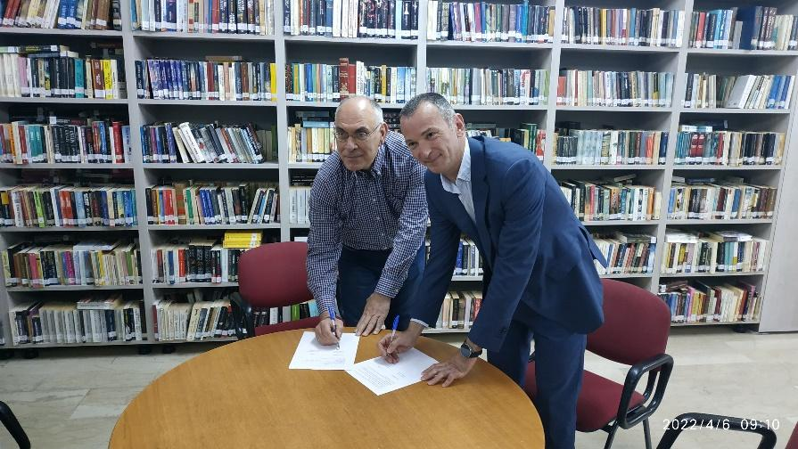
Εικόνα 1: O Πρόεδρος της ΔΕΠΠΑΘ Γιώργος Αγγέλου (αριστερά) συνυπογράφει το μνημόνιο συνεργασίας με τον Ιωάννη Κομπατσιάρη Διευθυντή ΙΠΤΗΛ.
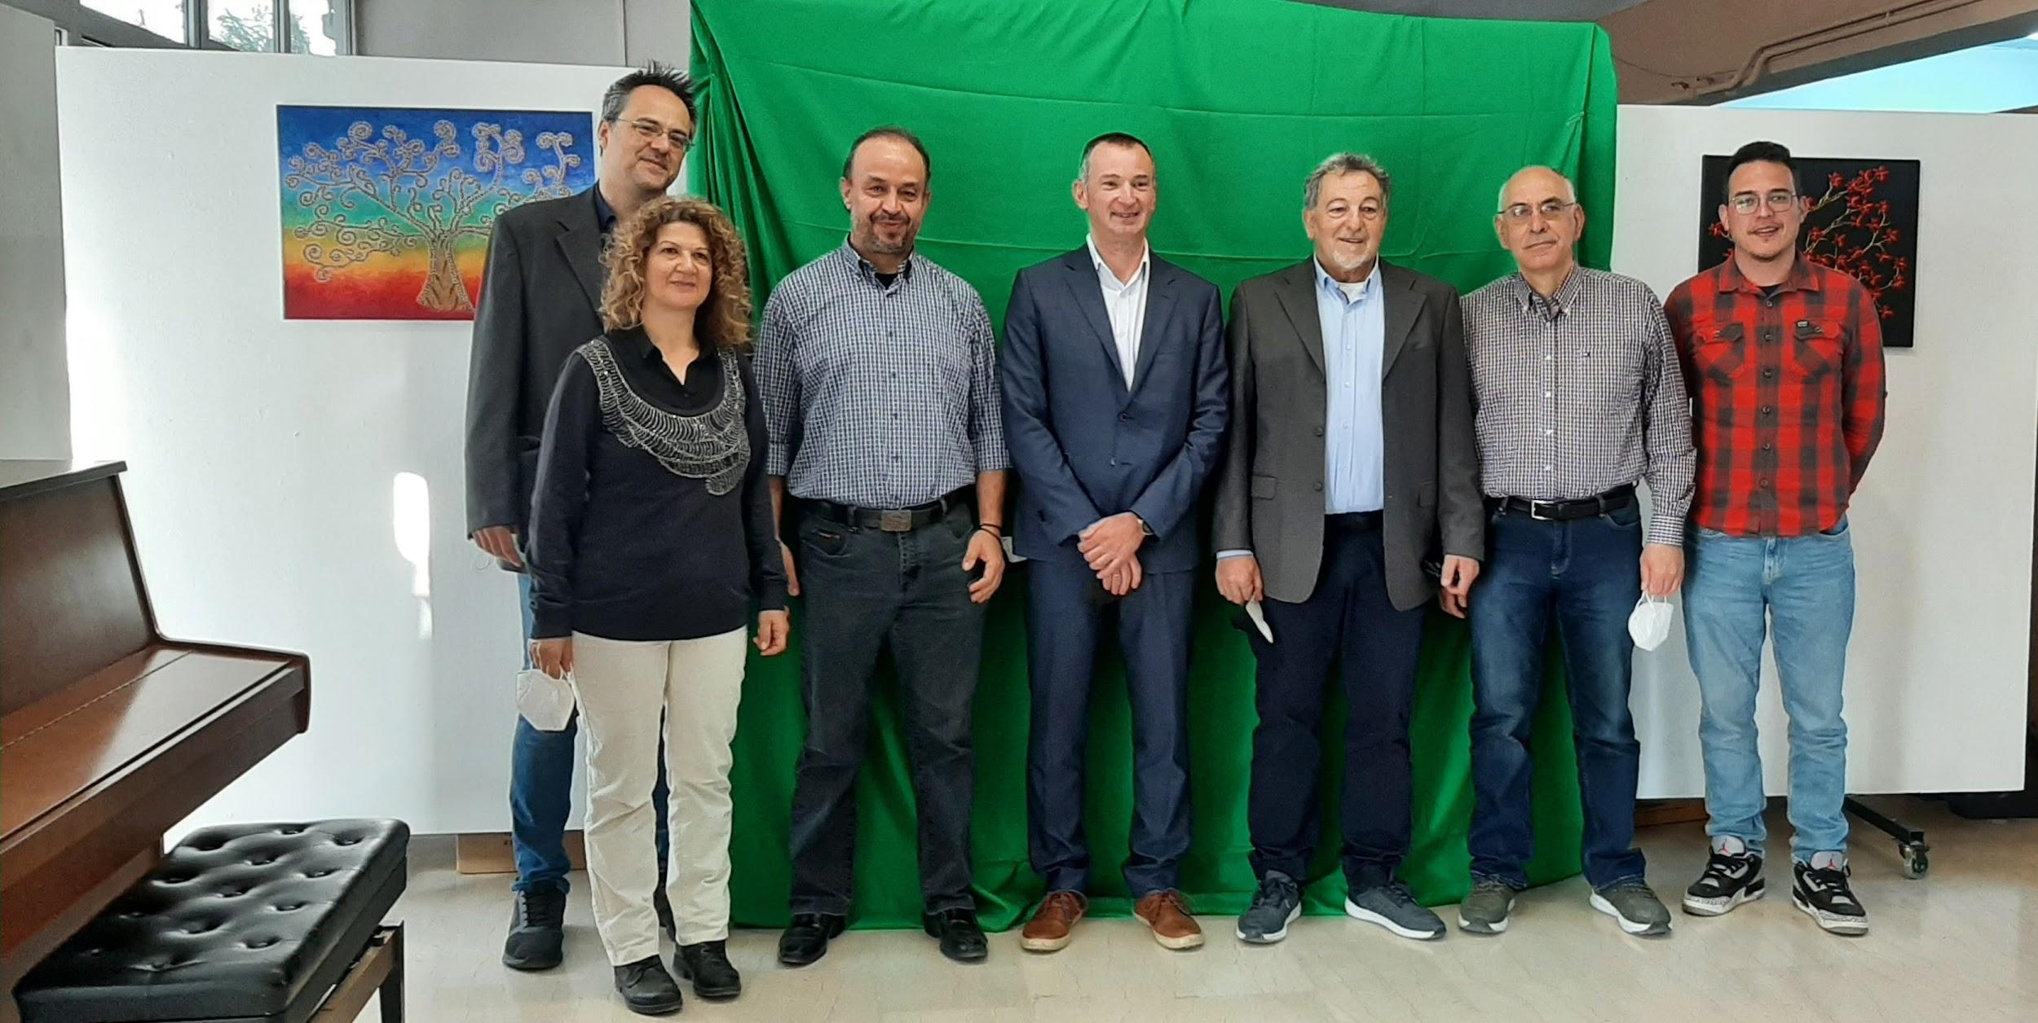
Εικόνα 2: Οι συντελεστές, Δ. Βερβερίδης ΙΠΤΗΛ προγραμματιστής της εφαρμογής, Α. Ταρακτσή βιβλιοθηκονόμος ΔΕΠΠΑΘ, Χ. Βαγιωνάς υπεύθυνος βιβλιοθηκών ΔΕΠΠΑΘ, Ι. Κομπατσιάρης Διευθυντής ΙΠΤΗΛ, Θ. Παπαδόπουλος Δήμαρχος Θέρμης, Γ. Αγγέλου Πρόεδρος ΔΕΠΠΑΘ, Κοντοπίδης Νάκης Αντιπρόεδρος ΔΕΠΠΑΘ.

Ο Ιωάννης Κομπατσιάρης, Διευθυντής ΙΠΤΗΛ δήλωσε ότι: «Η μεταφορά τεχνογνωσίας, η ανάπτυξη εφαρμογών και πιλοτικών δοκιμών σε συνεργασία με τοπικούς φορείς και η διάχυση των ερευνητικών αποτελεσμάτων στην κοινωνία, αποτελούν βασικό, στρατηγικό στόχο για το ΙΠΤΗΛ. Η μακροχρόνια συνεργασία με τη ΔΕΠΠΑΘ αποτελεί μια εξαιρετική ευκαιρία για το εξειδικευμένο Ερευνητικό δυναμικό του ΙΠΤΗΛ, να εφαρμόσει και να δοκιμάσει καινοτόμες τεχνολογίες ψηφιακού περιεχομένου με υψηλό κοινωνικό αντίκτυπο. Ταυτόχρονα, ο Δήμος Θέρμης και οι πολίτες τους αποκτούν πρόσβαση σε σύγχρονες τεχνολογίες και εφαρμογές που αφορούν εφαρμογές πολιτισμού.»
Ο Δημήτρης Βερβερίδης, ειδικός στα τρισδιάστατα γραφικά και προγραμματιστής της πλατφόρμας δήλωσε ότι: «Η συνεργασία με τη ΔΕΠΠΑΘ είναι κομβικής σημασίας καθώς είναι ο κύριος φορέας πολιτισμού στην περιοχή του ΕΚΕΤΑ, και μπορεί να αποτελέσει μια πύλη διάχυσης των τεχνολογιών του ΕΚΕΤΑ προς το κοινωνικό σύνολο. Με τη συζήτηση και το διάλογο μπορεί να επιτευχθεί ο από κοινού σχεδιασμός ψηφιακών προϊόντων που είναι ένας βασικός στόχος για κάθε έργο καινοτομίας.»
Ο κ. Θεόδωρος Παπαδόπουλος, Δήμαρχος της Θέρμης δήλωσε οτι: «Καταρχάς να συγχαρώ τα στελέχη του Πολιτιστικού για αυτή την συνεργασία με το ΕΚΕΤΑ. Το ΕΚΕΤΑ το οποίο μας έχει βοηθήσει πάρα πολύ όλα αυτά τα χρόνια με καλές πρακτικές και καινοτομίες. Και εδώ πρόκειται για μια καινοτομία που θεωρώ ότι θα μας βάλει πολύ μπροστά στη παραγωγή και στην προβολή πολιτιστικού προϊόντος. Μας δίνεται η δυνατότητα να το κάνουμε αυτό και εύχομαι να δούμε χειροπιαστά αποτελέσματα έτσι ώστε να μπορούμε να το ανακοινώσουμε δημόσια, και να γίνουν γνώστες όλοι οι πολίτες του Δήμου Θέρμης για αυτό που γίνεται στο Πολιτιστικό με τη βοήθεια του ΕΚΕΤΑ.»
Ο κ. Γεώργιος Αγγέλου, Πρόεδρος της ΔΕΠΠΑΘ δήλωσε ότι: «Θέλω να ευχαριστήσω τη διοίκηση του ΕΚΕΤΑ που ανταποκρίθηκε στο κάλεσμα της ΔΕΠΠΑΘ. Είναι η συνέχεια μια συνεργασίας που έχει ξεκινήσει εδώ και πολύ καιρό, και ελπίζουμε να πάει για ακόμα περισσότερο καιρό. Ο εξοπλισμός που μας παραχωρεί το ΕΚΕΤΑ είναι πάρα πολύ σημαντικός για την επίτευξη των στόχων που έχουμε βάλει σαν επιχείρηση για τα επόμενα χρόνια. Στόχος μας φυσικά είναι η προαγωγή του πολιτισμού σε όλα τα επίπεδα για όλους του πολίτες του Δήμου Θέρμης.»
Ο κ. Χρήστος Βαγιωνάς, Προϊστάμενος της Δημοτικής Βιβλιοθήκης –Πινακοθήκης ΔΕΠΠΑΘ, δήλωσε ότι: «Για μία ακόμη φορά η δημιουργική συνεργασία της Δημοτικής Βιβλιοθήκης Θέρμης και της ΔΕΠΠΑΘ με το ΙΠΤΗΛ, θα δώσει την ευκαιρία και τη δυνατότητα μέσα από πρωτοποριακές κοινές συλλογικές δράσεις να υπάρξει η μέγιστη διάχυση νέων καινοτόμων τεχνολογιών προς όφελος του πολιτισμού, της κοινωνίας και της ανάδειξης του ποιοτικού παραγόμενου πολιτιστικού προϊόντος με αποδέκτη και ωφελούμενο τον πολίτη-δημότη της Θέρμης. Καινοτομία-Εξωστρέφεια-Συνεργασία!!!»
H δράση υποστηρίζεται και χρηματοδοτείται από το Ερευνητικό Έργο MediaVerse, ένα έργο που χρηματοδοτείται από το Ευρωπαϊκό Πλαίσιο Ορίζοντας 2020 με αριθμό σύμβασης 957252.

Για περισσότερες πληροφορίες:
Τεχνική επιμέλεια: Δημήτριος Βερβερίδης, ververid@iti.gr
Συντονισμός χρήσης: Χρήστος Βαγιωνάς, chrisvagionas@gmail.com
Επιστημονικοί Υπεύθυνοι: Δρ. Σπύρος Νικολόπουλος και Δρ. Συμεών (Άκης) Παπαδόπουλος

